Cancún, Quintana Roo a 02 de febrero de 2024

Asunto: Informe de actividades

Sirva la presente para a manera de informe de las actividades realizadas por motivo de la comisión de trabajo con duración del día 23 al 27 de enero de 2024 para participar en el evento Evolve Summit organizado por la empresa Moveret en vinculación con la Asociación Nacional de Universidades del SubsistemaTecnológico (ANUSTEC), evento que tuvo como objetivo conocer el programa propuesto para enriquecer los programas académicos del área industrial en temas relacionados a la industria de las baterías eléctricas y la necesidad de formar cuadros profesionales enfocados a satisfacer la demanda de mano de obra calificada. A continuación se detallan la actividades realizadas:
- Salida de la ciudad de Cancún el día martes 23 de enero partiendo del aeropuerto internacional de la ciudad de Cancún, a la cual se acudió para recibir a diez personas de la empresa Moveret y acompañarlas a la ciudad de Mérida en vía terrestre, salida a las 5:00pm aproximadamente.
- Arribo a la ciudad de Mérida el día martes 23 de enero a las 9:30pm aproximadamente y ubicación en el hotel para el hospedaje correspondiente.
- Del día 24 al 27 de enero de 2024 se cubrieron las actividades de la siguiente agenda.
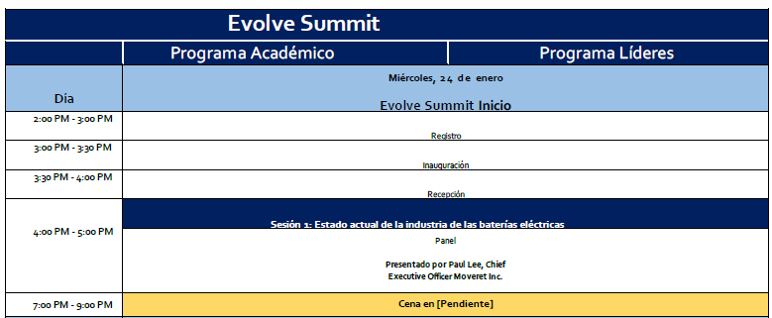

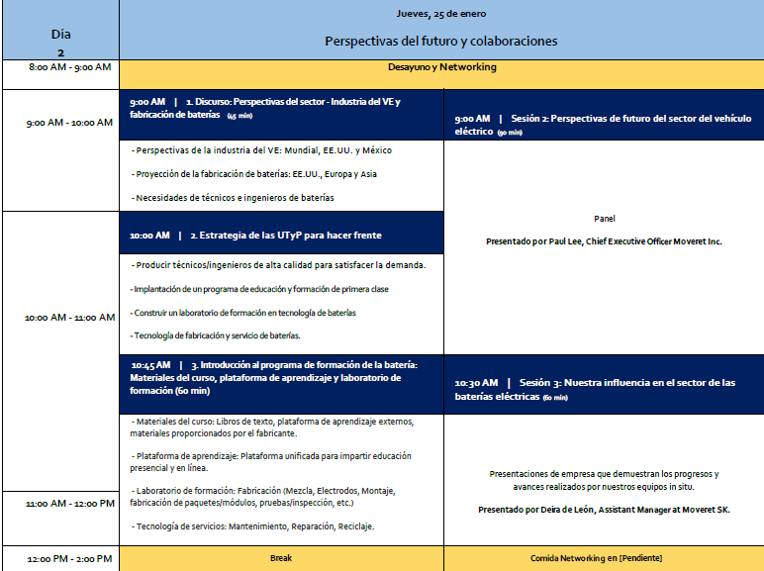

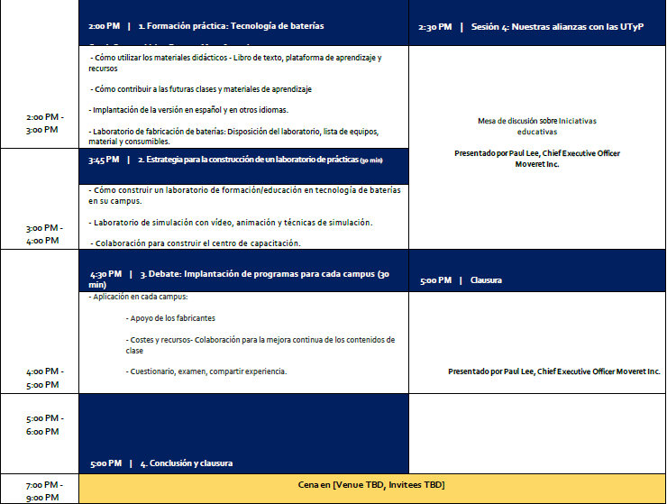

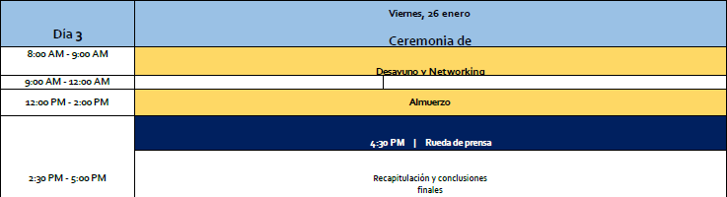

- El sábado 27 de enero se realizó el retorno a la ciudad de Cancún, por vía terrestre y acompañando a la comitiva de 10 personas de la empresa Moveret, empresa Coreana que estuvo cargo de la logística y desarrollo de contenidos del evento Evolve Summit.

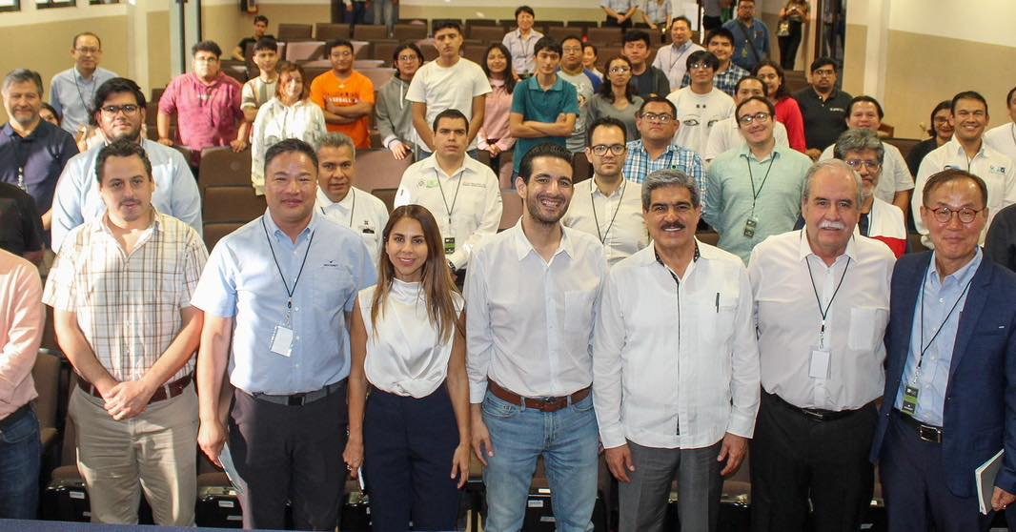
Fotografías del evento
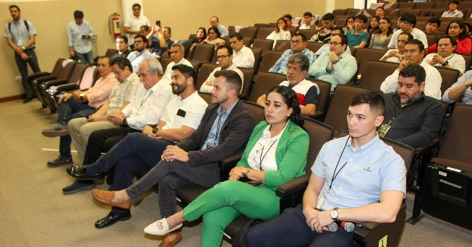

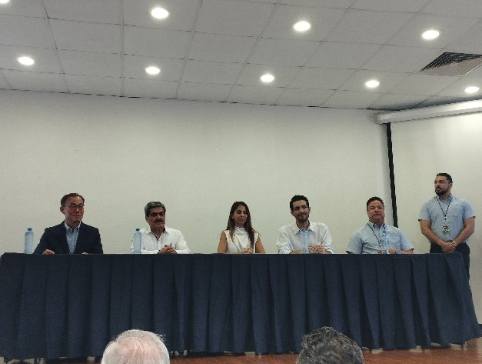

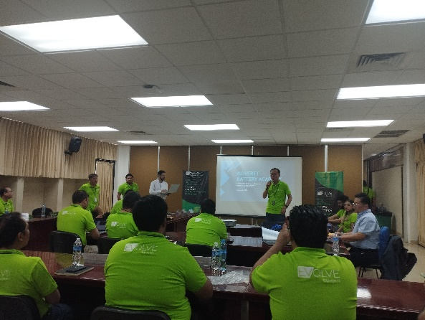

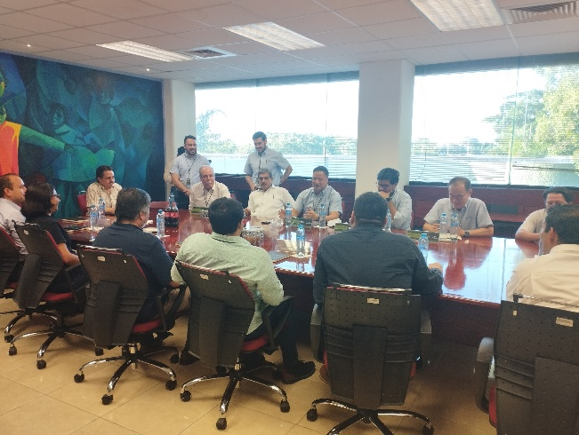

Sin otro particular y para los fines que corresponda, me pongo a sus órdenes para cualquier duda o aclaración al respecto.

Respetuosamente

_____________________________
MBP Kermin D. Peña Santoyo
kdpena@utcancun.edu.mx

